Das elektrische Feld

Wörter, Begriffe, Wendungen:
die Feldlinien stehen senkrecht zum Leiter,
in den Punkt A wird ein Körper mit einer doppelt so großen Ladung gebracht,
die Kraft kann wahrgenommen werden,
die Entstehung des elektrischen Feldes untersuchen,
das Feld um eine Ladung,
die Intensität des Feldes - die Feldstärke,
die Feldstärke ist eine vektorielle Größe,
die Richtung ... wird durch die Tangente an die Kurve in diesem Punkt angegeben,
mathematisch eindeutig: durch einen Punkt ... verläuft genau eine Feldlinie, d.h. es verlaufen keine zwei oder mehr Linien durch den Punkt, besagt aber nicht, dass durch einen Punkt eine Linie verlaufen muss; vgl. eindeutige Funktionen z. B. y = x, y = x²
die Verdichtung der Feldlinien,
die Feldlinien einer Ladung Q sind radial angeordnet,
der Radius steht radial auf dem Kreismittelpunkt,
vom Mittelpunkt weggerichtet, d.h. radial ,
zum Mittelpunkt hergerichtet /hingerichtet/, d.h. zentripel ,
eine geerdete Metallkugel,

─────────────────────────────────────────────────────

Kraftfeld:
In der Umgebung elektrisch geladener Körper nimmt man die Wirkung von Kräften wahr. Wir bezeichnen die Umgebung dieser Körper als elektrisches Kraftfeld oder kurz als elektrisches Feld.

Feldstärke:
Als die elektrische Feldstärke E (Intensität des Feldes) bezeichnen wir die Kraft, die auf eine Ladung von 1C in einem Punkt des Feldes ausgeübt wird. Sie ist eine vektorielle Größe. Ihre Einheit ist 1N/C .

Wenn diesen Punkt eine Ladung Q gebracht wird, so erhalten wir folgende Darstellung für die wirkende Kraft:

F = Q ⋅ E
daher ist dann
$\text{E=}\frac{F}{Q}$

Wenn die Vektoren, die die elektrische Feldstärke darstellen, in sehr vielen Feldpunkten gezeichnet werden, bilden sie eine Kurve. Sie heißen elektrische Feldlinien. Die Richtung der elektrischen Feldstärke in einem Punkt wird durch die Tangente an die Kurve in diesem Punkt angegeben.

Gesetz:
Die Feldstärke hängt von der Kraft des Feldes, die vom Körper ausgeht, und der im Feld angebrachten Punktladung (Probeladung) q ab.
E = F/q

- Durch einen Punkt des Feldes verläuft genau eine Feldlinie. Auf der Oberfläche eines Leiters stehen die Feldlinien senkrecht.
- Die elektrischen Feldlinien verzeichnen den gleichen Verlauf wie die magnetischen Feldlinien.
- Die elektrischen Feldlinien fangen in den positiven Ladungen an und enden in den negativen.
- Wo der Abstand der Feldlinien am kleinsten ist, ist das Feld am stärksten, wir sprechen daher von einer Verdichtung der Feldlinien.

Arten von Feldern:

1) Zwischen zwei Lagungsträgern:
Feldlinien zwischen gleichartig Feldlinien zwischen ungleich
geladenen Körpern geladenen Körpern

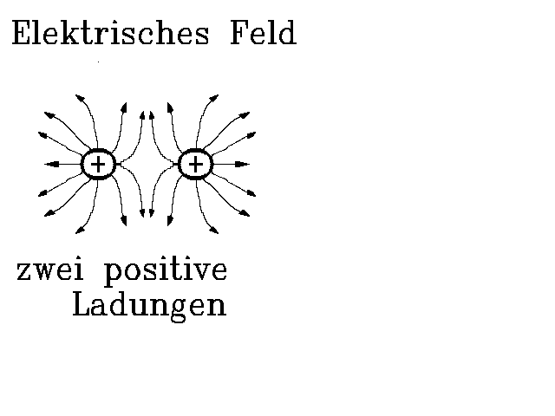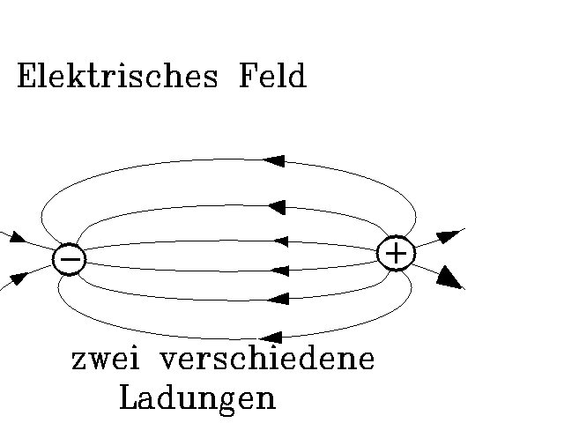

2) Das Feld um eine Ladung:
Die Richtung der Feldlinien, d.h. Wirkungslinien, sind zur positiven Ladung hingerichtet und von der negativen Ladung weggerichtet. Dabei stehen die Feldlinien radial zur Punktladung.
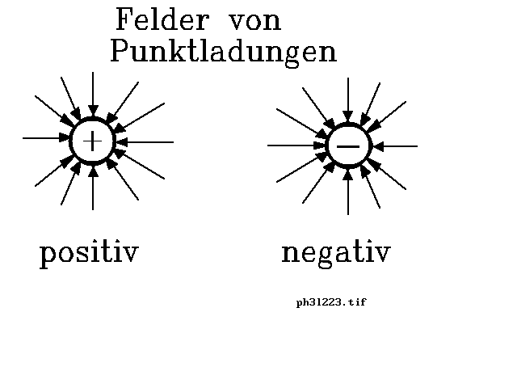

Achtung: Abbildungsfehler bei der Feldrichtung der positiven Ladung!

Die Superposition oder die Addition der Feldstärke

Bei zwei gleichen Ladungen addieren sich die Kräfte und ebenso die Feldstärken. (Superposition der Ladungen)
Wenn sich aus zwei oder mehrere Ladungen ein gemeinsames Feld aufbaut, dann ist die gemeinsame Feldstärke überall und zu jeder Zeit ihre vektorielle Vereinigung.

F = F₁ + F₂
damit ist die Feldstärke
E ⋅ q = E₁ ⋅ q + E₂ ⋅ q = (E₁ + E₂) ⋅ q

d.h. die Feldstärken vergrößern sich in der Wirkung auf die Punktladung q.
E = E₁ + E₂

Die Anzahl der Feldlinien

Gegeben sei ein Körper mit der positiven Probeladung q.
Von einem in ein elektrisches Feld mit der Feldstärke E getauchte Punktladung q geht eine Kraft F aus, die zum Quadrat des Abstandes r indirekt proportional ist.
Skizze:
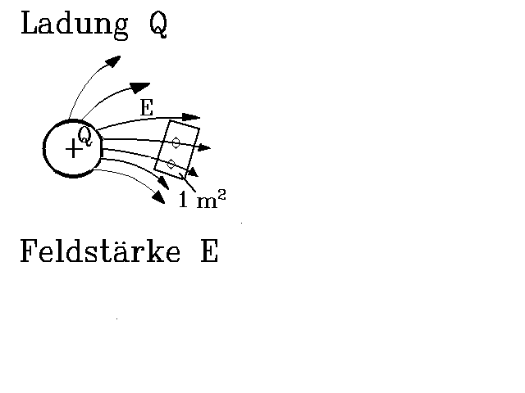

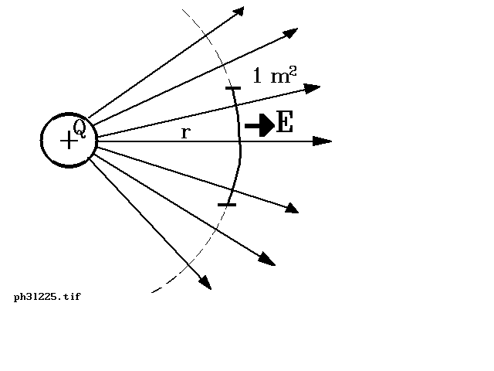

Wir kennen folgende Zusammenhänge:
$$\begin{aligned}\begin{aligned}F\text{\sim }\frac{1}{r^{2}}E\text{\sim }\frac{1}{r^{2}}\end{aligned}F\text{\sim }\frac{Q_{1}⋅Q_{2}}{r^{2}} \\ E\text{\sim }\frac{Q}{r^{2}}\text{F=k}\frac{Q_{1}⋅Q_{2}}{r^{2}} \\ \text{E=k}\frac{Q}{r^{2}}\end{aligned}$$

Wir vereinbaren: Durch eine zu den Feldlinien senkrecht stehende Fläche mit dem Flächeninhalt von 1 m² , zeichnen wir eine Anzahl von Feldlinien, die dem Zahlenwert der elektrischen Feldstärke in N/C gleich ist. (siehe auch obige Skizze!)
$\frac{9⋅{\text{10}}^{9}⋅Q}{r^{2}}$
Damit besitzt die Fläche von 1 m² genau

Feldlinien.
Da wir unsere Ladung mit einer Kugel vom Radius r umgeben haben, besitzt jede Fläche von 1 m² genau diese Anzahl von Feldlinien. Für den Flächeninhalt von A = 4 π r² ist die Anzahl dann
$\frac{9⋅{\text{10}}^{9}⋅Q}{r^{2}}⋅4π⋅r^{2}\text{=4}π⋅9⋅{\text{10}}^{9}Q$

Dies ist auch der Fall, wenn wir uns weiter weg oder näher an den Radius bewegen, da das Produkt in jedem Fall gleich bleibt.
Verdoppeln wir die Entfernung auf 2r, verringert sich die Feldstärke auf ein Viertel, aber die Kugeloberfläche vergrößert sich auf das Vierfache, d.h. das Produkt bleibt gleich.

$\begin{aligned}\text{Mit k=}\frac{1}{4πε_{0}}\text{ erhalten wir für die Kraft und auch die Feldstärke} \\ \text{F=}\frac{1}{4πε_{0}}⋅\frac{Q_{1}⋅Q_{2}}{r^{2}}\text{ E=}\frac{1}{4πε_{0}}⋅\frac{Q}{r^{2}}\text{ ,} \\ \text{mit }ε_{0}=\frac{1}{4π⋅9⋅{\text{10}}^{9}}\text{ der Dielektrizitätskonstante} \\ \text{im Vakuum }≈\text{ 8,8}⋅{\text{10}}^{\text{-12}}\frac{C^{2}}{{\text{Nm}}^{2}}\end{aligned}$

Nachweis von Ladungen

Um die Existenz von Ladungen experimentell nachzuweisen, bedienen wir uns der verschiedensten Geräte und Instrumente. Ein sehr einfaches Gerät ist das Elektroskop. Es besteht am oberen Ende aus zwei Holunderwürfeln, die miteinander verbunden sind. Ist eine Ladung vorhanden, laden sich die beiden Würfel gleich auf, damit üben sie ein Abstoßungskraft aufeinander aus und so spreizen sich die Schenkel.

